Use Case диаграммы,описывающие работу автоматизированной системы:

1. **Подсистема «Оплата»**

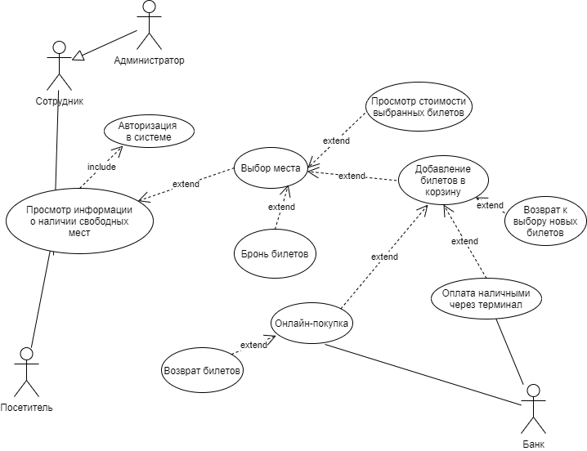

На Use Case диаграмме представлено описание возможных сценариев работы с подсистемой «Оплата». Как сотрудник, так и посетитель может просмотреть информацию о наличии свободных мест. Это действие подразумевает собой предварительную авторизацию в системе. При просмотре данной информации в системе есть возможность выбрать место (действие связано отношением extend). Выбирая место, пользователь может просмотреть стоимость выбранных билетов, забронировать билеты, либо добавить их в корзину (все действия связаны отношением extend). При добавлении билетов в корзину пользователь может оплатить покупку через терминал, осуществить онлайн-покупку, а также вернуться к предыдущим страницам для выбора дополнительных билетов (все действия связаны отношением extend). При покупке билетов онлайн можно оформить возврат билетов при необходимости (все действия связаны отношением extend).

1. **Подсистема «Аренда»**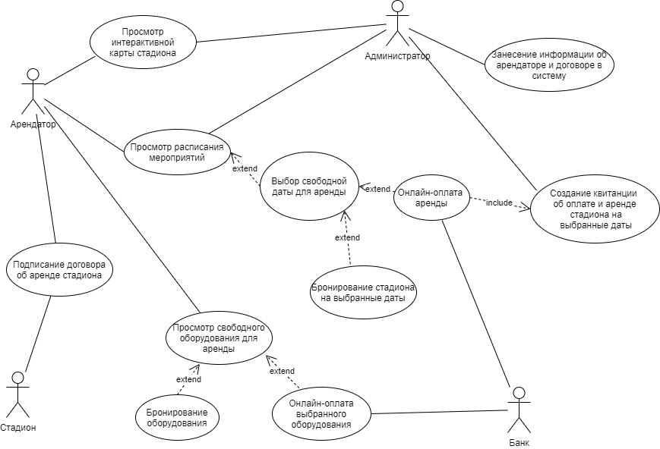

На Use Case диаграмме представлено описание возможных сценариев работы с подсистемой «Аренда». Арендатор может просмотреть интерактивную карту стадиона, просмотреть расписание мероприятий (эти действия также доступны и Администратору системы), подписать договор об аренде стадиона, а также посмотреть свободное оборудование для аренды. При просмотре расписания мероприятий у арендатора и администратора есть возможность выбрать свободную дату для аренды (действие связано отношением extend). После этого действия возможно бронирование стадиона на выбранные даты (действие связано отношением extend), а также онлайн-оплата аренды, включающая в себя создание администратором квитанции об оплате и аренде стадиона на выбранные даты (действие связано отношением include). При просмотре арендатором свободного оборудования для аренды возможно бронирование данного оборудования, а также онлайн-оплата аренды выбранного оборудования (все действия связаны отношением extend).

1. **Подсистема «Пользователь»**

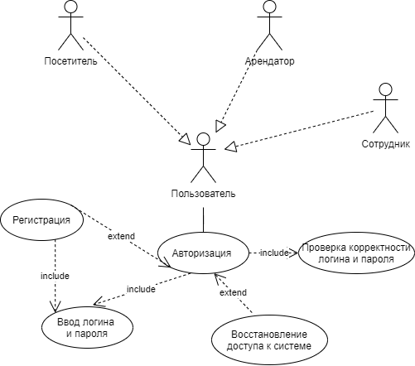

На Use Case диаграмме представлено описание возможных сценариев работы с подсистемой «Пользователь». Пользователями могут быть как посетитель, так арендатор или сотрудник стадиона. Пользователю необходимо произвести авторизацию, которая включает в себя проверку корректности логина и пароля (действие связано отношением include). Если пользователь в системе ещё не зарегистрирован, ему предоставляется возможность пройти регистрацию (действие связано отношением extend), при этом и авторизация, и регистрация подразумевают под собой ввод логина и пароля (действия связаны отношением include). Если пользователь не может войти в систему по причине того, что он забыл логин или пароль, то при авторизации есть возможность восстановить доступ к системе.

1. **Взаимодействие с системой при посещении стадиона**

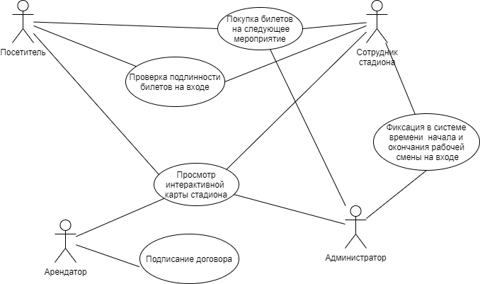

На Use Case диаграмме представлено описание возможных сценариев работы с системой при посещении стадиона. При посещении стадиона сотрудник стадиона и администратор системы осуществляют фиксацию времени начала и окончания рабочей смены сотрудника. Арендатор может подписать договор об аренде. Посетитель, администратор и сотрудник стадиона могут купить билеты на следующее мероприятие. При посещении стадиона посетителем сотрудник стадиона проверяет билеты на подлинность. Все акторы имеют возможность просмотреть интерактивную карту стадиона.